**Movie Binge Assistant**

Manual de usuario

Contenido

1. Introducción 2

1.1 Objetivo 2

1.2 Requerimientos 2

2. Opciones del sistema 3

2.1 Operaciones usuario 3

2.1.1 Inicio de sesión 3

2.1.2 Registro de usuario 4

2.1.3 Buscador de películas 5

# Introducción

## Objetivo

Bridar soporte y guía a los usuarios del aplicativo web Movie Binge Assistant a través de una secuencia de instrucciones que brinden un mejor uso y experiencia sobre el aplicativo.

## Requerimientos

* Conexión a internet
* Dirección de correo electrónico
* Navegador web actualizado a su versión más reciente

# Opciones del sistema

## Operaciones usuario

Corresponde a las operaciones que pueden realizar todos los usuarios del aplicativo.

### Inicio de sesión

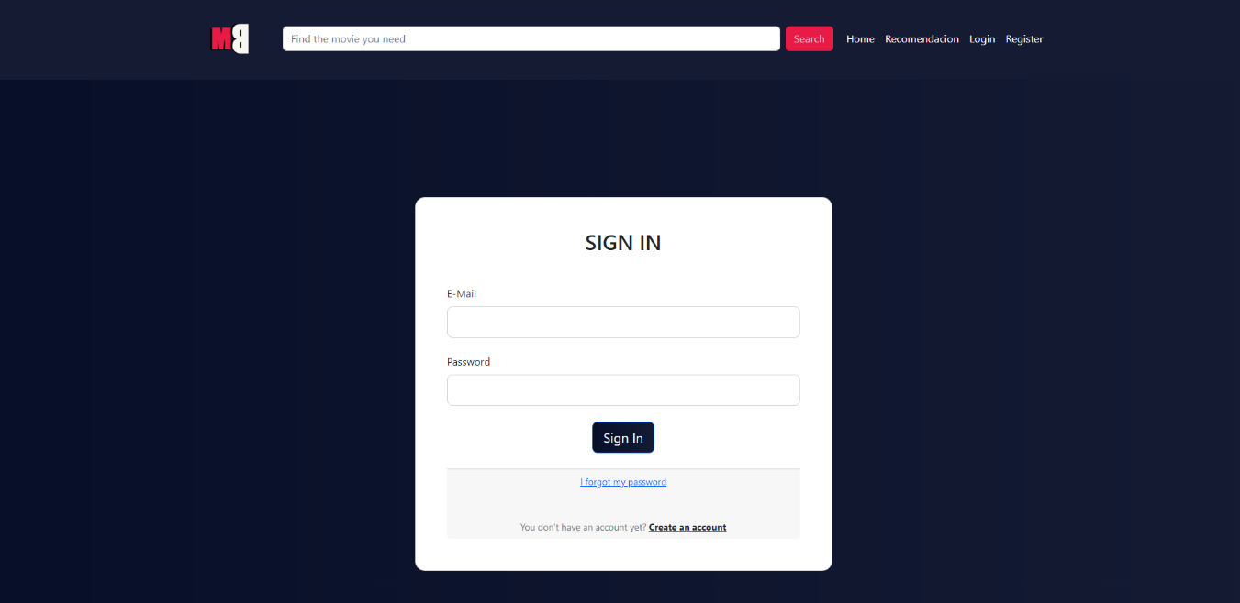

**Fig. 1.** Interfaz de inicio de sesión.

El usuario puede acceder a esta interfaz haciendo clic en el texto “Login” en la parte superior derecha de la pantalla, señalada en la imagen por un círculo y una flecha.

Para ingresar al sistema se digita la dirección de correo electrónico con la que se registró el usuario en el primer campo que indica la palabra “E-Mail” y se digita la clave establecida para el usuario en el campo que indica la palabra “Password”. Posterior al ingreso de datos se presiona el botón “Sign In” para entrar al sistema. Si no se ha creado una cuenta de usuario, antes de hacer los pasos anteriores debe presionar el botón “Register” en la parte superior derecha o “Create an account” bajo el botón de Sign In.

### Registro de usuario

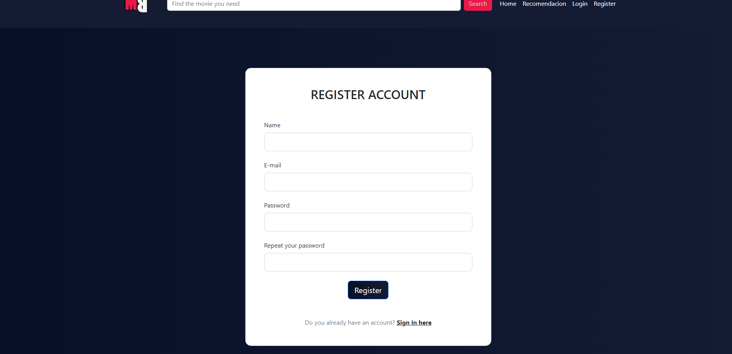

**Fig. 2.** Interfaz de registro de usuario.

En esta interfaz se realiza la creación de una cuenta de usuario para la cual se requiere ingresar en cada campo la información correspondiente al texto que se encuentra en la parte izquierda de este. En los campos “E-mail” y “Password” se ingresan las credenciales con las cuales se realiza el inicio de sesión por lo cual es importante no olvidar estos datos. En el campo “Name” se ingresa el nombre por el que quiere ser identificado por la plataforma. Luego de completar todos los campos se presiona el botón “Register” para finalizar el registro en el sistema.

### Buscador de películas

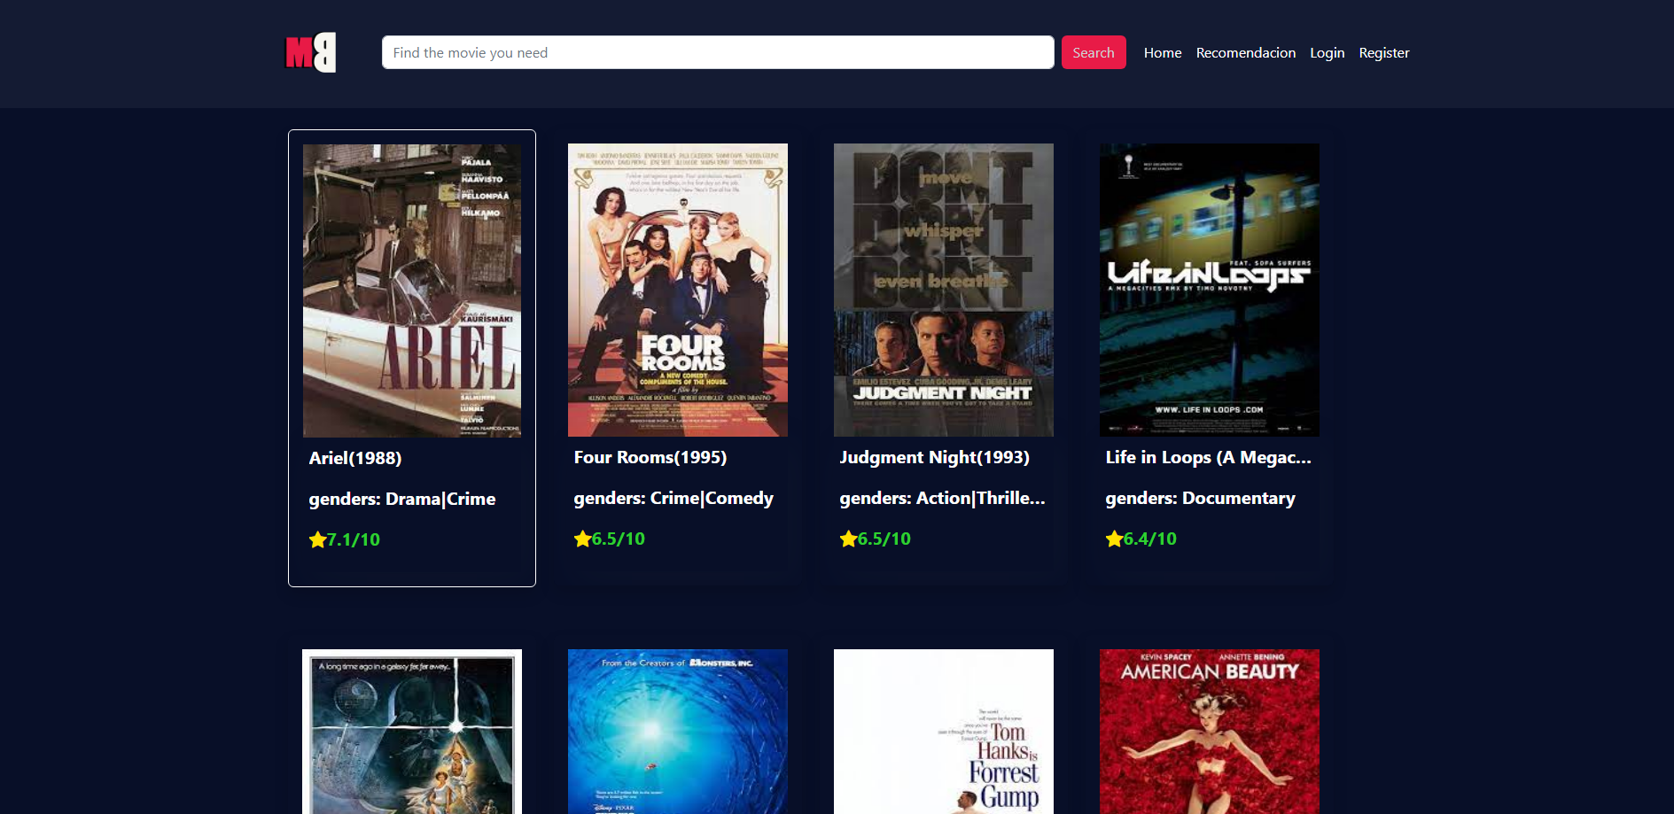

**Fig. 3.** Interfaz de inicio del aplicativo web.

En esta interfaz se mostrarán todas las películas en la base de datos organizadas por paginación. En la parte superior de la pantalla se encuentra una barra de búsqueda con el texto “Find the movie you need”. El usuario puede hacerle clic y digitar el nombre de una película que quiere buscar, y a continuación darle clic al botón “Search” para buscar la película.

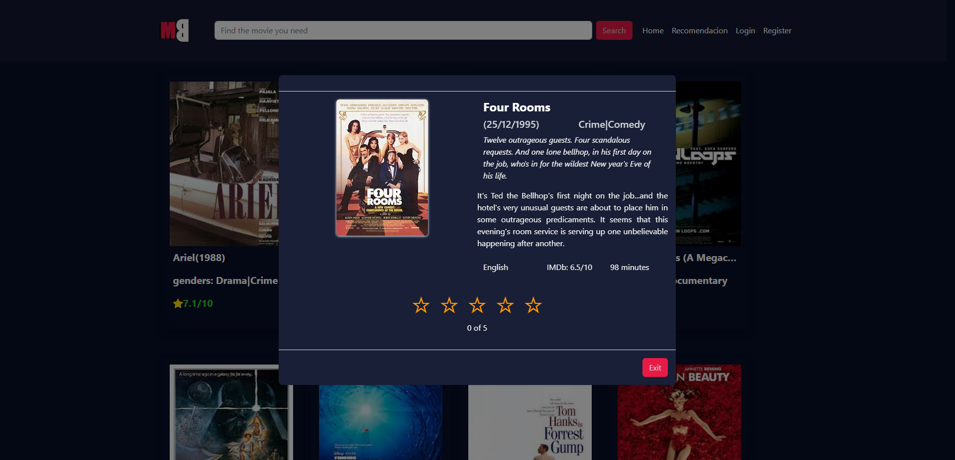

Si el usuario le hace clic a alguna película se desplegará una vista agrandada que incluye su sinopsis, sus géneros, su duración, su fecha de lanzamiento y su rating en la plataforma de películas IMDb. En esta vista el usuario puede asignarle una calificación a la película de 1 a 5 estrellas haciéndole clic al número de estrellas que quiere calificar, dicha calificación de películas es importante para que puedan recomendársele películas en base a sus preferencias.